**DEFINICIONES**

**TP1**

Definición de la electrónica:



**NOTA**: Naturalmente que la electrónica es esto. No se trata solamente de la conducción eléctrica sino que se basa en el control de ese flujo de portadores de carga. Por lo tanto se habla del nacimiento de la electrónica con la invención de la válvula termoiónica o válvula de vacío dado que son estos dispositivos con los cuales se consigue por primera vez el control sobre el flujo de los electrones (creo)

Componente o dispositivo electrónico:

Es un elemento que forma parte de un circuito electrónico que viene en general encapsulado en un encapsulado cerámico, metálico o plástico con dos o más terminales para la conexión en el circuito

* Pasivos: No necesitan de una fuente de alimentación para el correcto funcionamiento. No tienen la posibilidad de amplificar dado que no proveen control sobre la conducción de corriente. Solo sirven de soporte físico a los sistemas electrónicos. Ejemplo son los capacitores, inductores y resistores.
* Activos: Estos sí proveen control sobre la conducción de la corriente y por lo tanto permiten amplificación. En general requieren de una alimentación o polarización para el correcto funcionamiento. Son LINEALES cuando la relación entre una señal de entrada y una de salida es de proporcionalidad directa (por ejemplo en el caso de los OPAMPS) o son DIGITALES cuando la salida solo puede tomar dos valores posibles (ALTO O BAJO); este es el caso de los bi-estables.

DISPOSITIVOS ELECTRÓNICOS:

* RESISTORES. Pueden haber de carbón que son los menos precisos y con menor estabilidad a la temperatura y los de alambre o hilo metálico u óxido de metal que tienen mayor precisión y estabilidad ante la variación de la temperatura así como también mayor disipación de potencia
* POTENCIOMETROS. Se construye con la pista de carbón sobre el anillo circular. Las siguientes son las posibles leyes de variación de la resistencia con el ángulo de giro (posición angular)

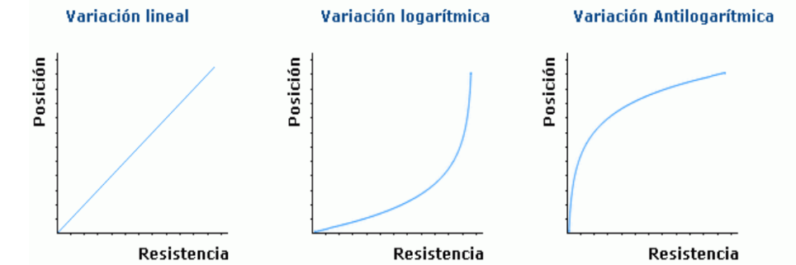

Dentro de los potenciómetros están los PRESETS o potenciómetros CUENTAVUELTAS. Están preparados para su montaje en el circuito impreso y permiten la regulación de la tensión o la corriente en determinada parte del circuito.

* CONDENSADOR: Es un dispositivo que puede almacenar energía eléctrica en un campo eléctrico originado por la carga entre sus placas. Son de película, mica, cerámicos o electrolíticos. Los primeros 3 no tienen una polaridad asignada mientras que el último sí.
* INDUCTOR: La definición viene por el lado de que produce un campo eléctrico cuando circula por él una corriente
* DIODO: Dispositivo semiconductor que permite la conducción de la corriente en una sola dirección
* DIODO LED. Lo mismo que el diodo rectificador pero solamente que emite luz cuando circula por él una corriente
* DIODO ZENER. Estos están preparados para trabajar en la zona de ruptura y mantiene una diferencia de potencial constante entre sus bornes cuando en polarización inversa circula por ellos una corriente en determinado rango
* TRANSISTORES. El nombre viene de transfer resistor. Estos son dispositivos activos que sí permiten en control de la conducción de corriente y funcionan como amplificador, oscilador o como conmutador
* TIRISTOR (SCR). En realidad lo que nosotros presentamos fueron los rectificadores controlados de silicio y no los TIRISORES como tal. Es un dispositivo con 4 capaz configurado como pnpn y de tres terminales que son: ANODO, CÁTODO Y GATE. Con la corriente de la compuerta se puede controlar la conducción del dispositivo entre el cátodo y el ánodo que es como en un diodo rectificador (en un solo sentido).
* TRIAC. Se puede analizar como dos SCR en antiparalelo con una compuerta común que responde tanto a pulsos positivos como negativo de la corriente. A mayor corriente en al compuerta menor la tensión umbral para la conducción.
* DIAC. Se le denomina diodo de corriente alterna porque conduce en los dos sentidos pero solo cuando se produjo la activación por una corriente mayor a la de treshold del DIAC que es en general de alrededor de 30V
* IGBT: Las características principales son que permite el control de corrientes elevadas (aplicación en electrónica de potencia) y además tiene voltajes muy bajos en saturación (aplicación en electrónica digital) así como también la rapidez de conmutación. El símbolo eléctrico es el siguiente

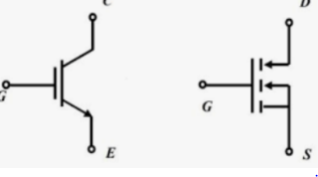

**TP4**

**Regulador paralelo**: Es en paralelo porque el elemento de control va en paralelo con la carga

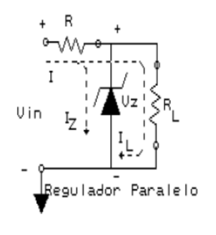

**Regulador serie**: En este caso se utiliza un transistor que va en serie con la carga. Soporta mayores potencias que el regulador en paralelo.

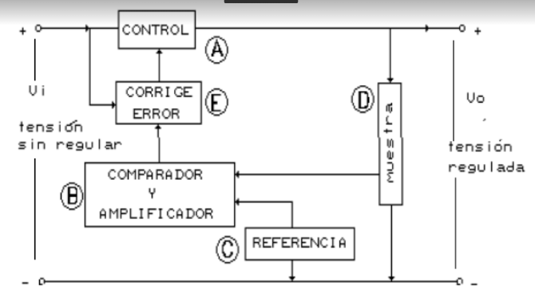

**Reguladores Integrados:** Por ejemplo los LM317 o LM7805